בס"ד
תפילת גשם
ארי קוטלר תשע"ד
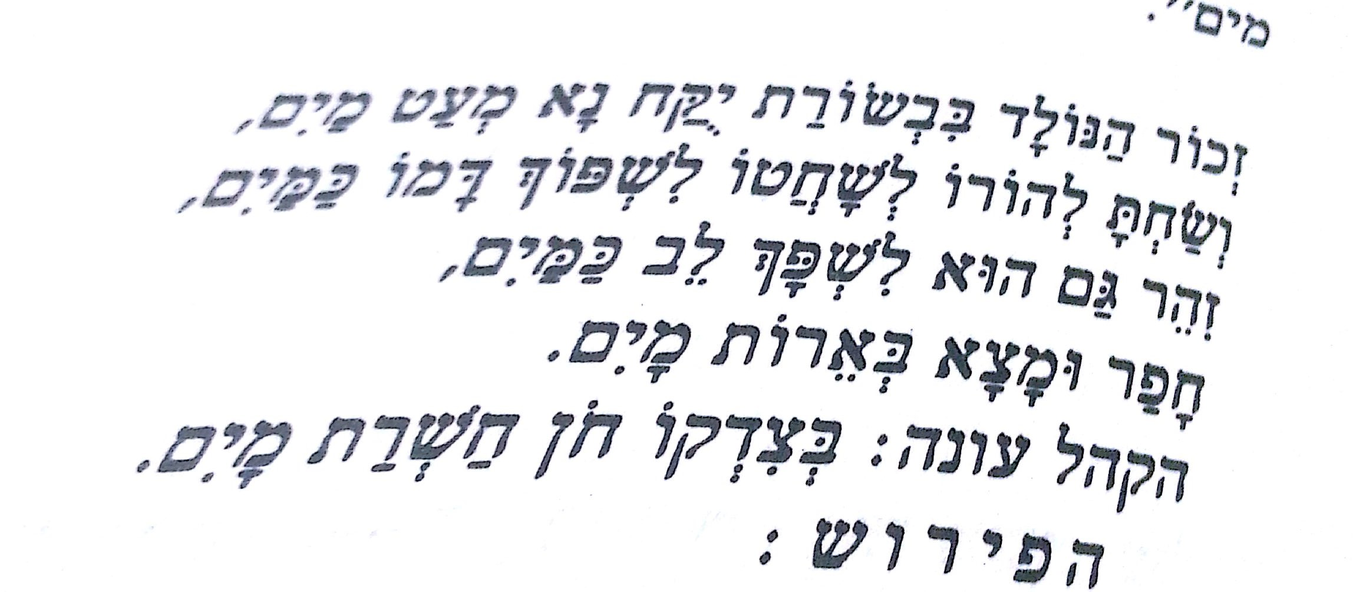
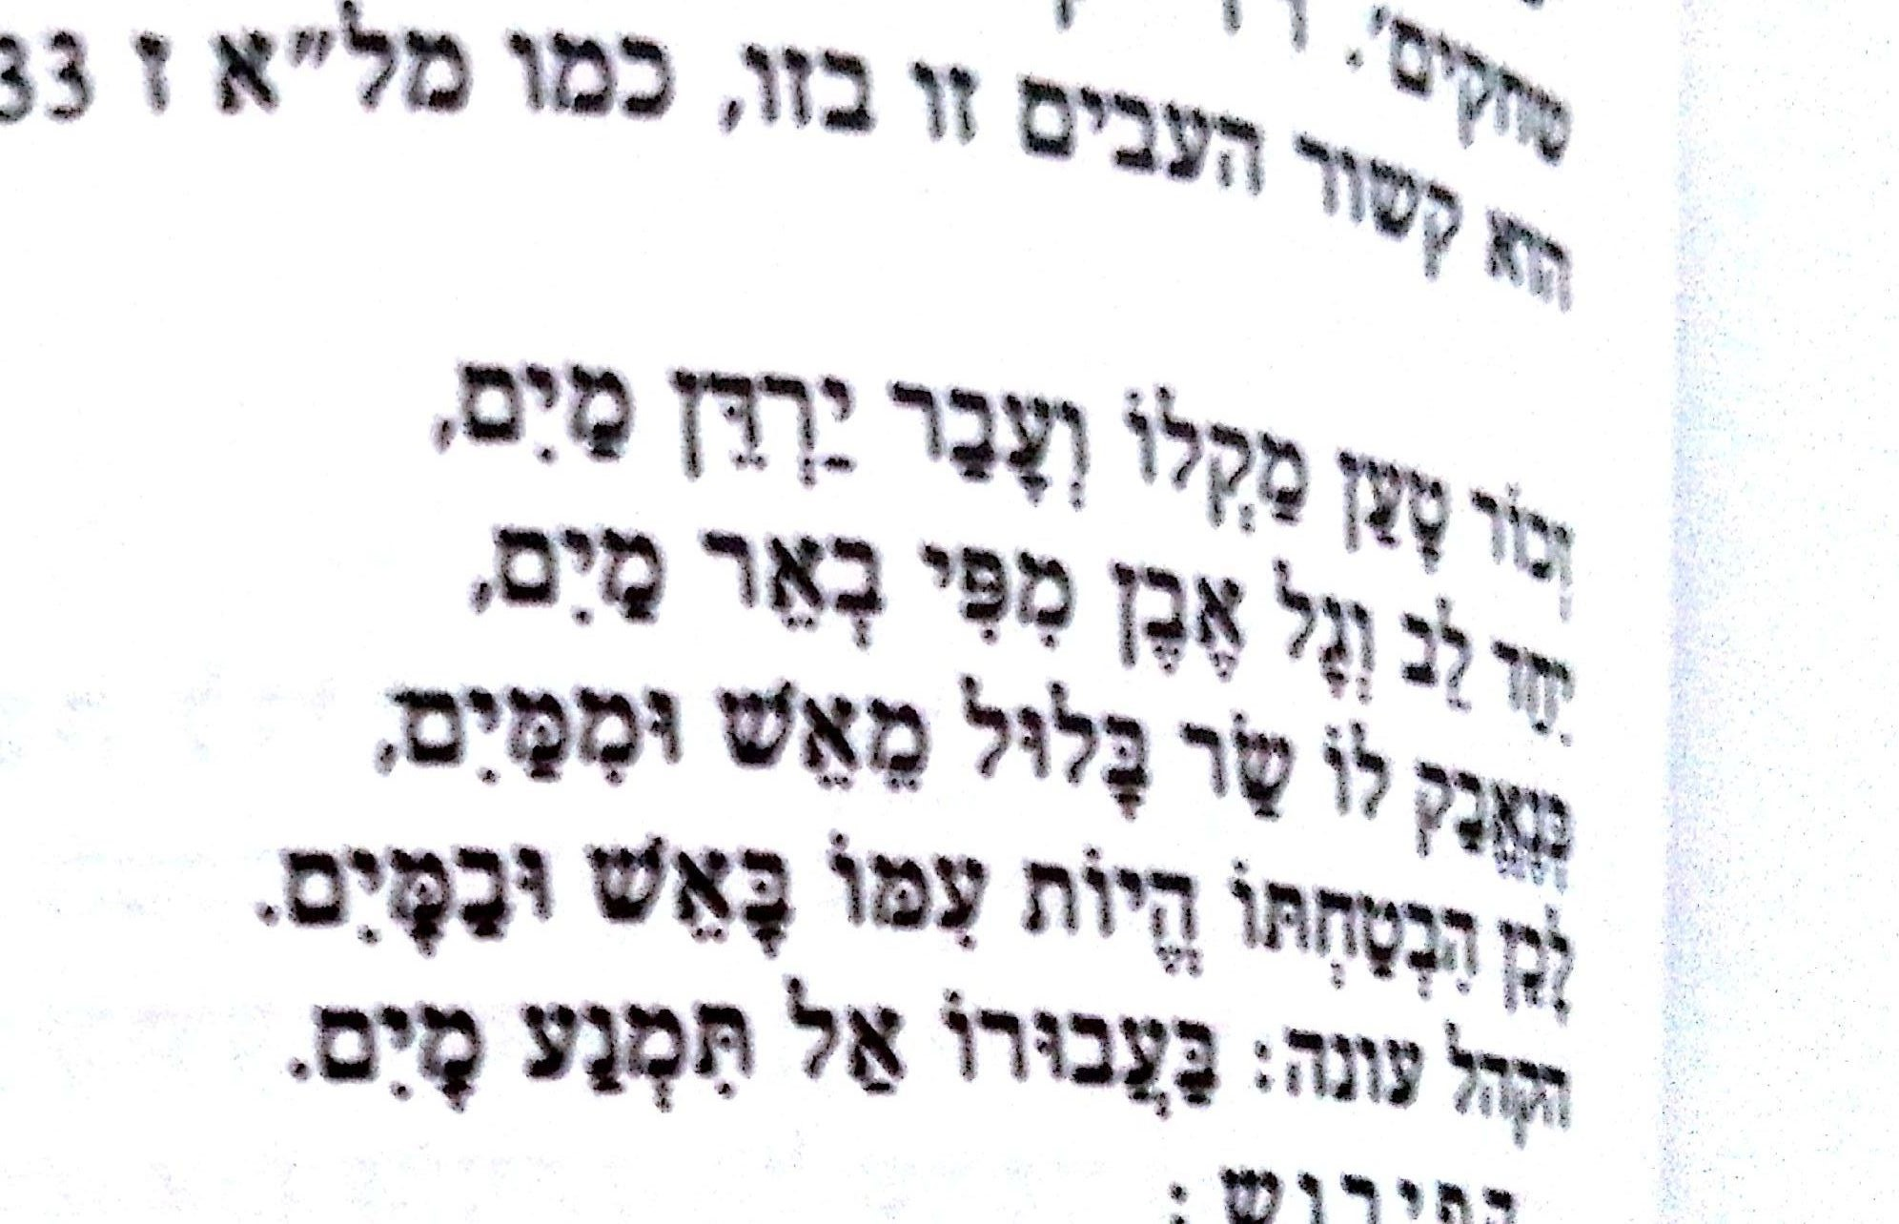
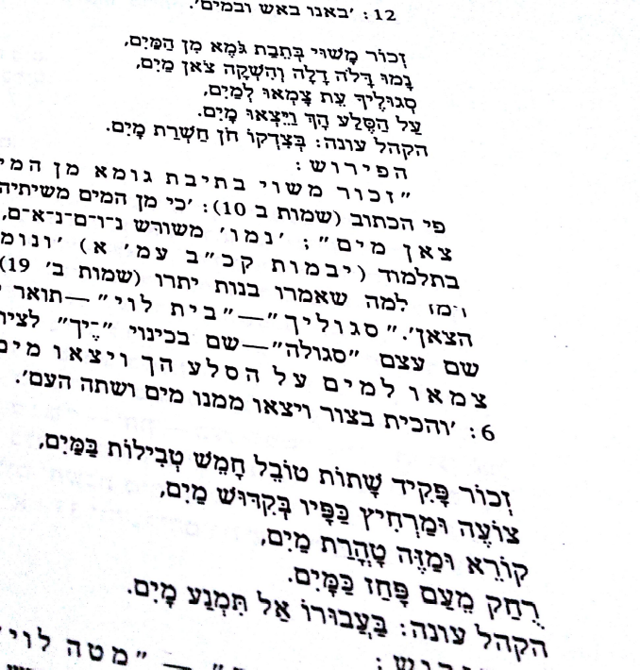
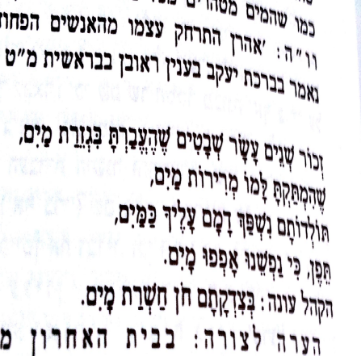
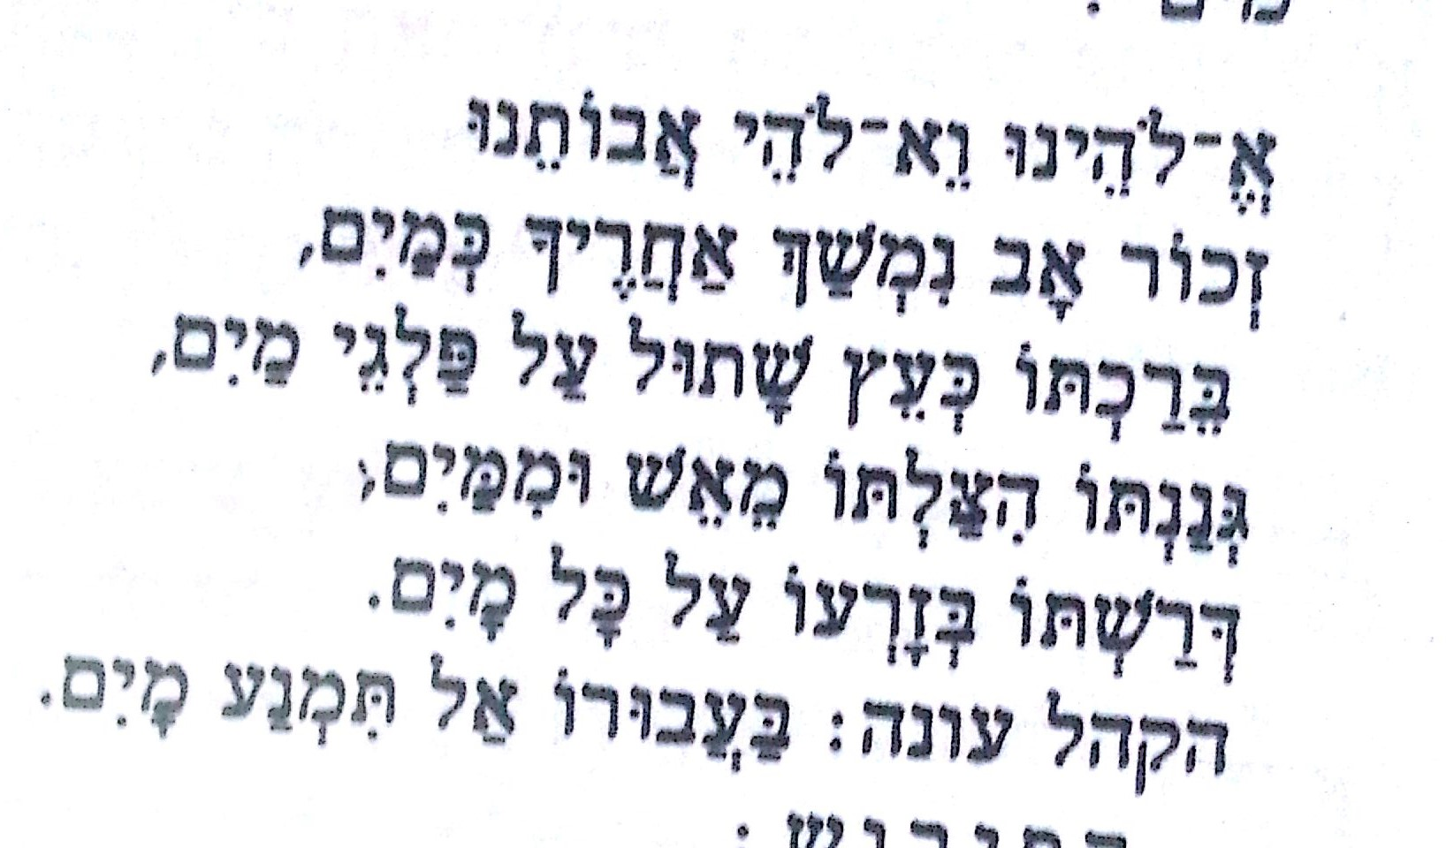

" דרשתו בזרעו על כל המים"

ספרי דברים פרשת עקב פיסקא מ
(יב) ארץ אשר ה' אלהיך דורש אותה, וכי אותה בלבד הוא דורש והלא כל הארצות הוא דורש שנאמר +איוב לח כו+ להמטיר על ארץ לא איש, +שם /איוב/ לח כז+ להשביע שואה ומשואה, ומה תלמוד לומר ארץ אשר ה' אלהיך דורש אותה, כביכול אין דורש אלא אותה ובשביל דרישה שדורשה, דורש כל הארצות עמה. כיוצא בו אתה אומר +תהל' קכא ד+ הנה לא ינום ולא ישן שומר ישראל, וכי ישראל בלבד הוא שומר והלא הוא שומר את הכל שנאמר +איוב יב י+ אשר בידו נפש כל חי ורוח כל בשר איש, ומה תלמוד לומר שומר ישראל, כביכול שאינו שומר אלא ישראל ובשביל שמירה ששומרם, שומר את הכל עמהם. כיוצא בו אתה אומר +מ"א ט ג+ והיו עיני ולבי שם כל הימים, והלא כבר נאמר +זכריה ד י+ עיני ה' המה משוטטים בכל הארץ, ואומר +משלי טו ג+ בכל מקום עיני ה' צופות רעים וטובים, ומה תלמוד לומר והיו עיני ולבי שם כל הימים, כביכול אין עיני ולבי אלא שם. כיוצא בו אתה אומר +תהלים כט ח+ קול ה' יחיל מדבר, יחיל ה' מדבר קדש, מה תלמוד לומר, זה ביותר.

בראשית פרק יב
פרשת לך לך
(א) ויאמר יקוק אל אברם לך לך מארצך וממולדתך ומבית אביך אל הארץ אשר אראך:
(ב) ואעשך לגוי גדול ואברכך ואגדלה שמך והיה ברכה:
(ג) ואברכה מברכיך ומקללך אאר ונברכו בך כל משפחת האדמה:
(ד) וילך אברם כאשר דבר אליו יקוק וילך אתו לוט ואברם בן חמש שנים ושבעים שנה בצאתו מחרן:
(ה) ויקח אברם את שרי אשתו ואת לוט בן אחיו ואת כל רכושם אשר רכשו ואת הנפש אשר עשו בחרן ויצאו ללכת ארצה כנען ויבאו ארצה כנען:
(ו) ויעבר אברם בארץ עד מקום שכם עד אלון מורה והכנעני אז בארץ:
(ז) וירא יקוק אל אברם ויאמר לזרעך אתן את הארץ הזאת ויבן שם מזבח ליקוק הנראה אליו:
(ח) ויעתק משם ההרה מקדם לבית אל ויט אהלה בית אל מים והעי מקדם ויבן שם מזבח ליקוק ויקרא בשם יקוק:

רש"י בראשית פרק יב פסוק ב
(ב) ואעשך לגוי גדול - לפי שהדרך גורמת לשלשה דברים ממעטת פריה ורביה, וממעטת את הממון, וממעטת את השם, לכך הוזקק לשלש ברכות הללו שהבטיחו על הבנים, ועל הממון, ועל השם. (וזהו ואגדלה שמך, הריני מוסיף אות על שמך, שעד עכשיו שמך אברם מכאן ואילך אברהם, ואברהם עולה רמ"ח כנגד איבריו של אדם

רד"ק בראשית פרשת לך לך פרק יב פסוק ח
ושם קרא בשם ה', כלומר קרא ליושבי ההר ההוא שיבאו אל המזבח אשר בנה לשם ה' והראה להם דברים של טעם כי לאותו האל שבנה מזבח לשמו ראוי לעבוד לו לבדו לא לאלמים שעובדים הם והיה משיב רבים מהם לאמונתו כי שתי פעמים קרא שם בשם ה', אולי הכיר באנשים ההם שהיו קרובים לתשובה.

רמב"ן בראשית פרשת לך לך פרק יב פסוק ח
(ח) ויקרא בשם ה' - פירש אונקלוס שהתפלל שם, כמו קראתי שמך ה' מבור תחתיות (איכה ג נה):
והנכון שהיה קורא בקול גדול שם לפני המזבח את שם ה', מודיע אותו ואלהותו לבני אדם, כי באור כשדים היה מלמדם ולא אבו שמוע, ועתה כשבא בארץ הזאת שהובטח בה "ואברכה מברכיך", היה למוד ללמד ולפרסם האלהות. וכן אמר הכתוב (להלן כו כד) ביצחק כאשר הלך אל נחל גרר והובטח אל תירא כי אתך אנכי, שבנה מזבח "ויקרא בשם ה'". כי בא במקום חדש אשר לא שמעו את שמעו ולא ראו את כבודו והגיד כבודו בגוים ההם. ולא נאמר ביעקב כן מפני שהוליד בנים רבים כלם עובדי ה', והיתה לו קהלה גדולה נקראת עדת ישראל ונתפרסמה האמונה בהם, ונודעה לכל עם, וגם כי מימי אבותיו נתפרסמה בכל ארץ כנען. וכך אמרו בבראשית רבה (לט טז) מלמד שהקריא שמו של הקדוש ברוך הוא בפי כל בריה:

שו"ת חתם סופר חלק א (אורח חיים) סימן רח
דף ט' ע"ב, יפה כתב, אברהם שמע מפי ה' ויצחק האמין לאברהם הואיל והיה מוחזק, ורגיל אני לומר משו"ה אמרינן ועקדת יצחק לזרעו תזכור ולא אמרינן עקידה שעקד אברהם כמו שאמר בתחלת הברכה שם:

אך אאע"ה האמין תורה שבכתב היינו מה ששמע מהקב"ה עצמו אבל יצחק מסר נפשו על מצות חכמים. ויש להאריך ולהסביר הנסיון הגדול הלז, הנה אאע"ה וגם יצחק בנו חכמים גדולים היו, ויצחק לא ידע מאברהם אלא מעצמו השכיל כל מה שהשכיל אברהם מעצמו, וכן יעקב, והיינו דפירש"י [ויקרא כ"ו - מ"ב] וזכרתי את בריתי יעקב כל אחד כדאי לעצמו ולא צריך לאביו, והנה האנשים האלה השכילו ענין וסוד הקרבנות שהיו בונין מזבחות והקריבו קרבנות וידעו עד היכן הדבר מגיע ומה שאפשר להשכיל בו, כי אעפ"י שנתן הרמב"ם במורה טעמים להשקיט לב ההדיוטים, מ"מ בסוף הל' מעילה כתב שהוא חק וסוד שלא נגלה לנו, ומ"מ האבות שבנו מזבחות ידעו וכמ"ש רמב"ן פ' ויקרא [א' - ט'] והם ידעו והשכילו שאי אפשר בשום אופן בעולם כלל וכלל שירצה הי"ת בקרבן האדם, שאילו לא (הי') השכילו כן כבר הי' אברהם מקריב ישמעאל בנו או אפילו יצחק, אלא שזה אי אפשר בשום אופן בעולם:

והנה כשאמר לו הקדוש ברוך הוא קח נא את בנך את יחידך והעלהו לי לעולה א"כ ע"כ יאמר שטעה בהשכלתו, ומכיון שטעה אפשר כי הכל טעות במה שהתקוטט עם אנשי דורו על האמונה, ולא יעלה על הדעת שמא אמר הקדוש ברוך הוא רק העלהו ולא להקריבו, אין דרכו של הקדוש ברוך הוא חלילה לדבר בלשון שיטעה בו הנביא, ואברהם הבין שלשון העלהו לעולה הוא לשון עולה ממש שהוא כליל לה', ומ"מ בתום לבבו לא הרהר כלל אף על פי שהיה חוץ להיקש הסוד שהבין מן הקרבנות. ואין מן התימה על אברהם ששמע מן הקדוש ברוך הוא עצמו, אבל מהתימה על יצחק שקיבל מאברהם מה שהוא נגד השכלתו ואי אפשר לשמוע כלל, מ"מ לא הרהר גם אחרי דברי חכמים ושמע ופשט צווארו. והאמת בזה, שבוודאי היה יצחק עולה כולו כליל, כי בן אדם הנותן נפשו לשחיטה והקטרה בלי שום ציפוי שימלט נפשו ע"ד אליך ה' נפשי אשא, הרי נפשו כולו כליל לה' יתברך, ולא דמי לקרבן בהמה שצריך הפשט וניתוח וכליל לאישים ואז תעלה נפש הבהמה לריח ניחוח, אבל לא כן נפש האדם בחיים חיותו נדבק בהי"ת על ידי מחשבתו ובתנאי שיהי' מסירת נפש ממש, ואם כן היינו והעלהו לי לעולה והרי העלהו והיה עולה. ואף על פי שזה דבר פשוט לכל מבין ומשכיל, מכל מקום העלים הקדוש ברוך הוא מחשבה זו מאברהם ויצחק אעפ"י שהיו חכמים גדולים מ"מ כתיב [משלי ב' ז'] יצפון לישרים תושי', כי לולא שהעלים מהם סברא זו לא הי' מסירת נפש שלימה כי ידע שלא ימות, על כן לא הבינו תוכן הדבר עד אחר מעשה:

ולתשלום ענין זה, מה שאמרו חז"ל פר"ע [שבת פ"ח ע"א] מכאן מודעא רבה לאורייתא והדר קבלוהו בימי אחשורוש, י"ל שהקשו תוס' הא הקדימו נעשה לנשמע, תי' הראשונים דעל תורה שבכתב הקדימו נעשה לנשמע אבל על תורה שבע"פ כפה ההר ועל זה קאי המודעא. ונ"ל כי זה מרומז במ"ש במתן תורה [שמות כ"ד - ז'] כל אשר דבר ה' נעשה ונשמע, ובפרשת ואתחנן [ה' - כ"ד] אמרו למרע"ה ושמענו ועשינו, הקדימו שמיעה לעשי', כי מה שהקדימו נעשה לנשמע אמר רבא למינא אנן דסגינן בהמנותא כתיב בן תומת ישרים תנחם [שבת פ"ח רע"ב], פי' אנו מאמינים בהקב"ה ובוטחים בו שלא יטיל עלינו מה שאי אפשר או אין רצונו לסבול10 על כן אמרי' נעשה קודם שמיעה, ואמנם שיהיו מסורים ביד חכמים לא אבו לקבל עליהם דברי חכמים מבלי שיהרהרו ויפקפקו על תקנתם אולי לא ישרו בעיניהם, על כן אמרו למרע"ה ושמענו ואח"כ עשינו, ומ"מ הקדוש ברוך הוא כפה אותם על כרחם לקבל עליהם גזירות חכמים ותורה שבעל פה בלי הרהור אחריהם, והואיל והיה בע"כ על כן טענו מודעא רבה על זה. שוב בימי מרדכי שעשה מעשים אשר לא ישרו בעיני ישראל וכמ"ש [מגילה י"ב סע"ב] כנסת ישראל אמרה ראו מה עשה לי יהודי דלא הרג דוד לשמעי דמתילד מיני' מרדכי דמגרי בי' בהמן, וראו אח"כ אף על גב שבעיניהם לא יפה עשה מרדכי שהי' מתגרה בהמן, ראו אח"כ כי משמיא הסכימו על ידו וגדולות ונפלאות עשה הקדוש ברוך הוא על ידו, אז הבינו כי אין להרהר אחר דברי חכמים כי את הכל עושים יפה בעתו וה' עמהם, על כן הדר קבלוהו ונאמר קימו וקבלו, כמו נעשה ואח"כ נשמע כן קימו ואח"כ קבלו לשון שמיעה וקבלה והאזנה:

בהא סלקינן יצחק מסר נפשו על דברי חכמים במה שהוא חוץ לשכל ולא הרהר אחרי חכמים, משו"ה ועקידת יצחק תזכור להשומעים לתורה שבעל פה ואינם מהרהרים אחר דברי חכמים ותקנותיהם וגזירותיהם, אבל מי שאינו בכלל זה אין לו חלק בתפלה זו

"יחד לב
שיחת מוסר

" לכן הבטחתו היות עמו באש ובמים"
בראשית פרק מו
(א) ויסע ישראל וכל אשר לו ויבא בארה שבע ויזבח זבחים לאלהי אביו יצחק:
(ב) ויאמר אלהים לישראל במראת הלילה ויאמר יעקב יעקב ויאמר הנני:
(ג) ויאמר אנכי האל אלהי אביך אל תירא מרדה מצרימה כי לגוי גדול אשימך שם:
(ד) אנכי ארד עמך מצרימה ואנכי אעלך גם עלה ויוסף ישית ידו על עיניך:
בראשית פרק לט
(א) ויוסף הורד מצרימה ויקנהו פוטיפר סריס פרעה שר הטבחים איש מצרי מיד הישמעאלים אשר הורדהו שמה:
(ב) ויהי יקוק את יוסף ויהי איש מצליח ויהי בבית אדניו המצרי:
(ג) וירא אדניו כי יקוק אתו וכל אשר הוא עשה יקוק מצליח בידו:
(ד) וימצא יוסף חן בעיניו
ז) ויהי אחר הדברים האלה ותשא אשת אדניו את עיניה אל יוסף ותאמר שכבה עמי:
יב) ותתפשהו בבגדו לאמר שכבה עמי ויעזב בגדו בידה וינס ויצא החוצה:
כא) ויהי יקוק את יוסף ויט אליו חסד ויתן חנו בעיני שר בית הסהר:
(כב) ויתן שר בית הסהר ביד יוסף את כל האסירם אשר בבית הסהר ואת כל אשר עשים שם הוא היה עשה:
(כג) אין שר בית הסהר ראה את כל מאומה בידו באשר יקוק אתו ואשר הוא עשה יקוק מצליח: ס

רד"ק תהלים פרק סו פסוק יב
(יב) הרכבת אנוש לראשנו. אנחנו טרם הגלות לא היתה ממשלת אנוש עלינו אלא ממשלתך לבד, ועתה הרכבת והשלטת אומות העולם לראשנו, על דרך (שם כו, יג): בעלונו אדונים זולתך. והרכבת דרך משל, כמו (שם נח, יד): והרכבתיך על במתי ארץ. באנו באש ובמים, הצרה נמשלת לאש ולמים כי האש שורף ומכלה והמים שוטפים ומכלים, ואנחנו באנו בהם בגלות ולא כלינו. ותוציאנו לרויה, הוצאתנו מהם לארץ רויה, שהיינו רוים ודשנים בה. וקמ"ץ למ"ד לרויה מורה על הידיעה, כלומר לארץ הידועה, והיא ארץ ישראל שהיא ארץ ברכה וארץ רויה:

דעת זקנים מבעלי התוספות בראשית פרק לט
(טו) וינס ויצא החוצה. אמר לו הקדוש ברוך הוא בזכות וינס. בחייך שהים ינוס מפני ארון שלך זהו שאמר הכתוב הים ראה וינס מה ראה ארונו של יוסף:

מדרש תנחומא (ורשא) פרשת פקודי סימן ח
הוא שאמר דוד הרכבת אנוש לראשנו באנו באש ובמים ותוציאנו לרויה (תהלים סו) הרכבת אנוש לראשנו אלו מלכיות, באנו באש ובמים זו גיהנם, ותוציאנו לרויה אמר הקדוש ברוך הוא בעולם הזה אתם משועבדים בידי גלות, ולעתיד לבוא אני מעביר את הגלות מכם, שנמשלו כמים ואציל אתכם מגיהנם שנאמר (ישעיה מג) כי תעבור במים אתך אני כי תלך במו אש לא תכוה ולהבה לא תבער בך.

ישעיהו פרק מג פסוק ב
כי תעבר במים אתך אני ובנהרות לא ישטפוך כי תלך במו אש לא תכוה ולהבה לא תבער בך:

עובדיה פרק א
(יח) והיה בית יעקב אש ובית יוסף להבה ובית עשו לקש ודלקו בהם ואכלום ולא יהיה שריד לבית עשו כי יקוק דבר::
כא) ועלו מושעים בהר ציון לשפט את הר עשו והיתה ליקוק המלוכה:

אבן עזרא עובדיה פרק א פסוק יח
(יח) והיה, ובית יוסף - הטעם כפול והזכיר יוסף כנגד יעקב ויוסף:

מלבי"ם עובדיה פרק א פסוק יח
(יח) והיה. ואז תהיה מלחמת גוג ומגוג, ואז יהיה בית יעקב אש הבוער מקרוב, ובית יוסף יהיה כלהבה הבוער מרחוק יותר מן האש, כי משיח בן יוסף יעשה חיל אז, או מפני שעשרת השבטים לא יהיו עדיין כולם בא"י ויהיו עוד מרחוק, ובית עשו יהיה כקש אשר בהריחו אש יאכל קש אחד את חברו כן יאבדו זא"ז במלחמת גוג כאשר התבאר ביחזקאל ל"ח עד שלא יהיה שריד לבית עשו:

נפש הרב
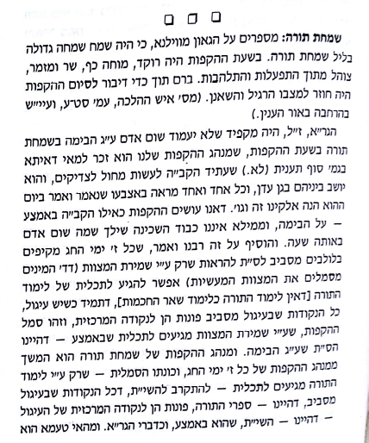
על הסלע הך ויצאו מים

דברים רבה (וילנא) פרשת כי תבוא פרשה ז
ד"א ולא נתן לכם לב לדעת א"ר שמואל בר נחמני בשביל עצמו א"ל משה את הדבר הזה כיצד שני דברים גזר הקדוש ברוך הוא אחד על ישראל ואחד על משה אחד על ישראל בשעה שעשו אותו מעשה מנין שנאמר (דברים ט) הרף ממני ואשמידם ואחד על משה בשעה שביקש משה ליכנס לארץ ישראל אמר לו הקדוש ברוך הוא לא תעבור את הירדן הזה ומשה ביקש מן הקדוש ברוך הוא לבטל את שתיהן אמר לפניו רבש"ע סלח נא לעון העם הזה כגודל חסדך ובטלה של הקדוש ברוך הוא ונתקיימה של משה מניין שנא' (במדבר יד) סלחתי כדברך כיון שבא ליכנס לא"י התחיל אומר (דברים ג) אעברה נא ואראה את הארץ הטובה אמר לו הקדוש ברוך הוא משה כבר בטלת את שלי וקיימתי את שלך אני אמרתי ואשמידם ואת אמרת סלח נא ונתקיים שלך ואף עכשיו מבקש אני לקיים את שלי ולבטל את שלך א"ל הקדוש ברוך הוא משה אין אתה יודע מה לעשות אתה רוצה לאחוז את החבל בשני ראשין א"ל אם אעברה נא אתה מבקש לקיים בטל סלח נא ואם סלח נא אתה מבקש לקיים בטל אעברה נא, אריב"ל כיון ששמע משה רבינו כך אמר לפניו רבש"ע ימות משה ומאה כיוצא בו ולא תנזק צפורנו של אחד מהם, א"ר שמואל בר יצחק כיון שנטה משה למות ולא בקשו עליו רחמים שיכנס לארץ כנס אותן והתחיל מוכיחן, א"ל אחד פדה ס' רבוא בעגל וס' רבוא לא היו יכולין לפדות אדם אחד הרי ולא נתן ה' לכם לב לדעת אמר להם אי אתם זכורים כל מה שהנהגתי אתכם במדבר שנא' (שם /דברים/ כט) ואולך אתכם מ' שנה במדבר וגו'
רוחק מעם פחד כמים

שם משמואל בראשית פרשת ויחי
ע"כ איבד שלש מעלות אלו שהן מעלות החיבור. ובזה יובנו דברי הש"ס (פסחים ס"ו ב) כל הכועס אם חכם הוא חכמתו מסתלקת ממנו אם נביא הוא נבואתו מסתלקת ממנו, כי החכמה שבישראל היא מצד חיבורם להשי"ת. וע"כ (ברכות נ"ח א) הרואה חכמי ישראל אומר ברוך שחלק מחכמתו ליראיו, חכמי הגויים אומר ברוך שנתן מחכמתו לבו"ד. והטעם משום דכתיב כי ה' יתן חכמה מפיו דעת ותבונה ובמדרש (שמ"ר פ' מ"א) איני מבקש אלא מזה שבתוך פיך נטל ונתן לו מתוך פיו, הוי כי ה' יתן חכמה וכל מי שמחבבו יותר מפיו דעת ותבונה. וע"כ בישראל אומר ברוך שחלק שהוא חלק ממה שהוא לפני השי"ת, אבל לאומה"ע היא נתינה בעלמא ולא מחלקו, ונביא בודאי מבואר שכל ענין הנבואה הוא התדבקות הנפש בשרשה, וע"כ כל הכועס שהוא היפוך הדיבוק והחיבור, ע"כ מסתלקת ממנו החכמה והנבואה: ובבכורה כהונה ומלכות יש לומר עוד בלשון אחר. דבכל דבר המחבר צריך שמירה יתירה שבל יתחבר דבר זר וחיצון. והנה ידוע כי כעס הוא מסטרא דשמאלא ויכול להתחבר גם דבר זר, ע"כ ניטלו ממנו שלשה דברים אלו: ולפי האמור יובן מה שאהרן זכה בכהונה, ויוסף בבכורה, ודוד במלכות. אהרן כתיב בי' (מלאכי ב') בשלום ובמישור הלך אתי, וכתב הרמב"ן (במדבר כ' א') שלא כעס מימיו, ובפייט (תפילת גשם) רוחק מעם פחז כמים.

